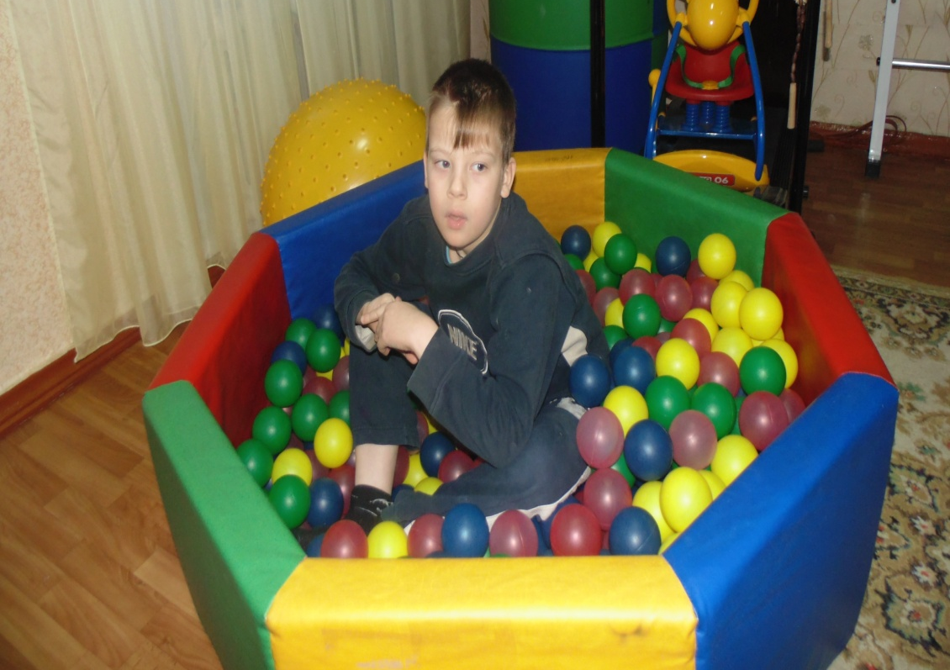

Ковтун О .З.
Наше суспільство зацікавлене в тому, що молоде покоління росло фізично здоровим, життєрадісним. В народі кажуть: «Немає щастя без здоров’я». Дійсно, щоб бути щасливим, потрібно дбати про своє здоров’я. Велику роль в системі фізичного виховання учнів – займає заняття лікувальною фізкультурою. ЛФК в школі – інтернаті – це корекція та компенсація вад фізичного розвитку дитини. Мета уроків ЛФК – покращення загального стану здоров’я дітей та підвищення можливостей організму, виправлення та розвиток уражених функцій, корекція відхилень від норми. Особливо успішна корекція у молодшому шкільному віці. Тому уроки ЛФК проводжу з усіма учнями класу, бо для деяких дітей уроки є лікувальними, а для інших профілактичними. В школі навчається 51 дитина з ортопедо – травматологічної групи, з них 39 дітей мають плоскостопість різних ступенів, 22 дитини мають сколіоз та інші проблеми з хребтом, 7 дітей з ДЦП тощо. На заняттях ЛФК я вирішую наступні завдання: 1.Оздоровчі завдання: 1) сприяти загальнозміцнюючому впливу на організм дитини; 2) охорона життя й зміцнення здоров’я; 3) вдосконалювати діяльність ЦНС.
2. Освітні завдання: 1) вміння виконувати вправи за інструкцією вчителя; 2) розвивати гнучкість, координацію рухів, рухливість суглобів; 3) прищеплювання навичок гігієни; 4) повідомляти знання, пов’язані з фізичним вихованням, про користь занять ЛФК, про значення й техніку фізичних вправ, методику їх проведення.
3.Корекційні завдання: 1) профілактика й корекція плоскостопості; 2) формування та закріплювання навичок правильної постави; 3) поліпшувати кровообіг у тканині ока; 4) вдосконалювати елементи самомасажу; 5) розвивати почуття рівноваги.
4. Виховні завдання: 1) виховувати самостійність, кмітливість, винахідливість; 2) виховувати дисциплінованість, увагу; 3) прищеплювати толерантне відношення один до одного;
4) формування у учнів навичок здорового способу життя, потреби до занять фізичними вправами; 5) виховувати відповідальність за своє здоров’я Основною формою ЛФК є лікувальна гімнастика. Один з різновидів лікувальної гімнастики - корекційна гімнастика, яка проводиться для випра- влення дефектів опорно-рухового апарату, порушення постави, профілактики плоскостопості, патології органів зору. Для занять ЛФК в нашій школі обладнано зал ЛФК, який оснащений відповідним інвентарем з дотриманням санітарно-гігієнічних вимог. Заняття ЛФК відвідують діти підготовчих -4 класів. Передбачені заняття ЛФК у 5-9 класах. Ці заняття дійсно є необхідними для корекційної роботи з дітьми. Заняття проводиться один раз на тиждень. Для формування й закріплення правильної осанки, профілактики плоскостопості застосовується комплекс коригуючої гімнастики з гімнасти -ними палицями, набивними м’ячами, фітболами, корекційними м’ячами, обручами, які мають різноманітну будову, розмір та колір. При активній корекції використовую загально розвиваючі та коригуючі вправи. До пасивної корекції відноситься самомасаж та релаксація як доповнення до активної корекції з метою досягнення результату. Використовую на заняттях гімнас- тичну лаву, ігри. Намагаючись розширити сферу позитивного впливу на дітей на заняттях ЛФК використовую різноманітні види вправ: дихальні за методикою О.Стрельникової, розвиток та корекції уваги, на розвиток дрібної моторики рук, гімнастику для очей. Використовуються на заняттях ЛФК тренажери: дошка Євмінова, гімнастична стінка, велотренажер, бігова доріжка, сухий басейн, фітболи, гантелі, масажери,експандер для кісті, ролики Більш уваги на заняттях приділяю індивідуальній роботі з Потупало Марією, Машталір Мирославою,Голенко Микитою (підготовчі класи),Д’ячук Валерією (5 клас), , Карпук Євгенією,Науменко Микитою (1-А клас), Марке -вичем Леонідом, Зеленським Євгеном(2-А клас) Михайленко Ангеліною, Софічем Микитою (2-Б клас), Шипиною Юлією, Запічною Анастасією (4клас), Осетровою Дар’єю, Юр’євим Микитою (3 клас). Є позитивна динаміка у виконанні вправ коригіруючій гімнастиці в 4 класі Скороходом Анатолієм, Терпаком Миколаєм, Дубенко Олександром, Ковальовою Любою (5 клас), Пульним Андрієм (6-Б клас), Данюкиною Євгенією, Алєксєєвою Валерією (6-А клас), Гесєвим Данилою, Нігматуліним Андрієм, Баштовим Владиславом(7 клас), Колнаус Юлією, Цилюрником Данилом (8 клас). Відмінною рисою ЛФК є рухливі ігри, які дають змогу ефективно вирішувати оздоровчі та корекційні завдання. Вони впливають на фізичний розвиток та оздоровлення дитини. Це такі ігри як «Циркові артисти», «Со- вушка» на корекцію постави, на рівновагу «Торкнись води у річці», «Гришко» для малюків зі словами. Використовую також прийоми релаксації «Сонечко», «Жучок», «Кошенята», «Бурульки». Також для малят використовую ігри з імітацією рухів та вимовою звуків (Потяг( чух-чух), літак (у-у-у), жук (ж-ж-ж). Проводжу заняття з ігротерапії. Настільні ігри і ігри в шахи. Вони дуже корисні для наших дітей, бо активізують розумову діяльність, вчать орієнтуватися на площині, тренують логічне мислення та пам’ять, спостережливість. Гра у шахи виховує в дітей витримку, волю, впевненість в своїх силах. Добір та дозування фізичних вправ проводжу з урахуванням методич- них основ фізичного тренування, головним з яких є повторність, поступовість, доступність фізичних вправ. Багаторазове повторення окремих вправ, регуля- рні та тривалі заняття лікувальною фізкультурою закріплюють руховий навик та сприяють стійкому поліпшенню і відновлюванню функціонального стану опорно-рухового апарату. Пропоную наступні практичні рекомендації: - комплекс коригуючої гімнастики з гімнастичними палицями, набивними м’ячами, фітболами, корекційними м’ячами, обручами; - самомасаж стоп; - вправи на корекцію зору; - дихальні вправи за методикою О. Стрельникової.
